IKIMOKYKLINIO UGDYMO GRUPĖS „ŽIEDELIAI“ NUOTOLINĖS UGDOMOSIOS VEIKLOS PLANAS

**2020 m. balandžio 20 d.–balandžio 24 d.**

**TEMA: „KAIP SVARBU TURĖTI NAMUS“**

Ką veiksime?

**⚫ PAJUDĖSIME** muzikos ritmu.

**⚫ PRISIMINSIME** kai kurių gyvūnų pavadinimas.

**⚫ KALBĖSIME** kaip svarbu turėti namus. Aiškinsimės, kur yra kieno namai (žmonių, gyvūnų), kaip jie vadinasi. Apie pastatus, matomus per vaiko namų langą, esančius netoliese namų, darželio, pastatų įvairovę: aukštas, žemas, parduotuvė ir pan.

**⚫ ŽIŪRĖSIME** edukacinę vaizdo medžiagą apie pastatus, žmonių ir gyvūnų namus.

**⚫ PIEŠIME** namą.

**⚫ ATLIKSIME** rankos lavinimo pratimą.

Pirmiausia pajudėsime muzikos ritmu (siūlo meninio ugdymo pedagogė):

•Dainelė Ežio namas<https://www.youtube.com/watch?v=dcNhMv4YCyI>

•Ritmo pamokėlės vaikams kartu su tėveliais pažaisti:

<https://www.youtube.com/watch?v=3EpeR_LmIqE>

<https://www.youtube.com/watch?v=ysHizJPHmd0>

<https://www.youtube.com/watch?v=KbiWMd1PI2g>

Vaikams siūloma pakalbėti kokiame name jie gyvena: aukštas, žemas. (žiūrėti 1 pvz.). Vaikai gali paskaičiuoti, kelių aukštų name jie gyvena (vieno, dviejų ir pan.,). Pagalvoti, kokiame name norėtų gyventi (3, 4 pvz.)

Prisiminti giminių sodybas ir kas tose kaimo sodybose gyvena, auga ir pan. (2 pvz.). Kokie namai dažnai būna sodybose ir iš ko jie pastatyti, kas dar būdinga tiems namams (langinės, spalva, architektūra, gėlių darželis, šulinys, malūnas, gandrų lizdas, gyvūnai ir pan.)? Kokie gyvūnai dažniausiai gyvena kaime ir kaip vadinasi pastatas, kur tie naminiai gyvūnai gyvena? Dauguma vaikų pažįsta ir įvardija šiuos gyvūnus: višta, gaidys, antis, karvė, arklys, šuo, katė, avis, kiaulė ir pasako, kur jie gyvena. O kaip vadinasi gyvūnų namai? Pavyzdžiui, šuniuko namas vadinamas būda, katinėlis mėgsta susiraityti į pintinėlę ar kitą minkštą guolį (5 pvz.). Paukščiukai gyvena medžiuose, inkiluose, lizdeliuose, o žuvytės – vandenyje (6 pvz.). Vištos gyvena tvarte, vištidėje (7 pvz.).

Vaikai žiūrės knygelę apie namelius [https://www.storyjumper.com/book/read/33024486/VISI-TURI-NAMUS#](https://www.google.com/url?q=https%3A%2F%2Fwww.storyjumper.com%2Fbook%2Fread%2F33024486%2FVISI-TURI-NAMUS%23&sa=D&sntz=1&usg=AFQjCNFEZN_elUqtnUSrHT5CiEskAzOG3A) ir klausysis Algimanto Baltakio eilėraščio „Kask kur gyvena“ <https://www.youtube.com/watch?v=jSR0VcblFBo>

Vaikams pasiūloma nupiešti ir nuspalvinti namą (8 pvz.)

1 PVZ. 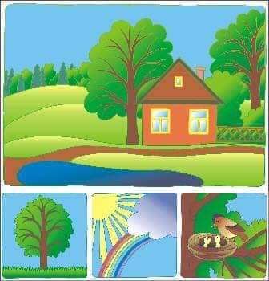2 PVZ.

 3 PVZ. ****4 PVZ.

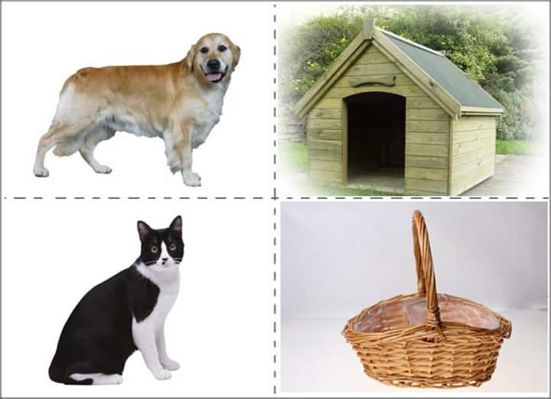 5 PVZ. 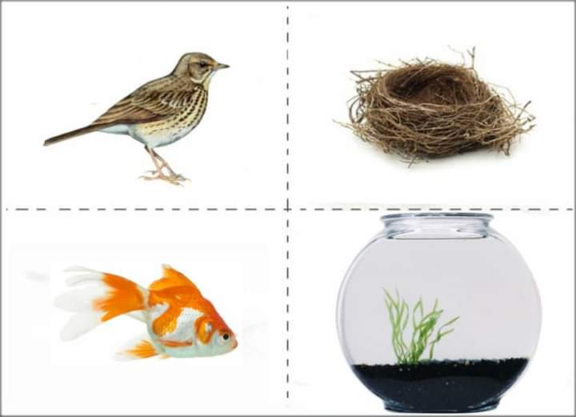6 PVZ.

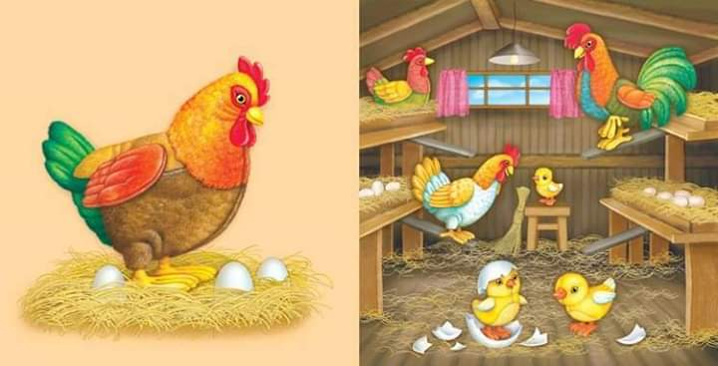 7 PVZ.

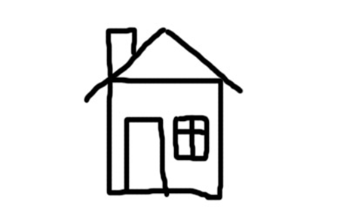8 PVZ.

Atliks užduotį smulkiajai motorikai lavinti (10–15 min.): vaikai iškerpa skritulių, kvadratų ir trikampių ir suklijuoja juos ant lapo. (9 pvz.)

9 PVZ.

INFORMACIJA TĖVAMS!

**Kilus neaiškumams, atgaliniam ryšiui teikti, konsultacijoms rašyti, nuotraukoms siųsti:** [**mjolanta30@gmail.com**](mailto:mjolanta30@gmail.com)



**SĖKMĖS!**

Grupės auklėtoja J. Mikailaitė